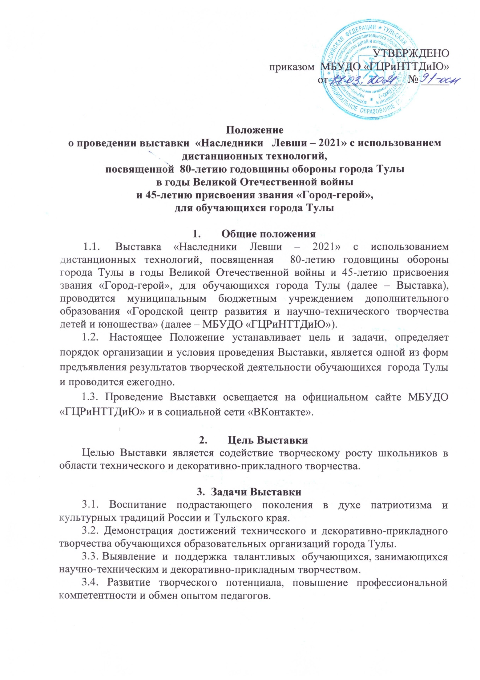
4. Руководство Выставкой
4.1. Общее руководство Выставкой осуществляет организационный комитет (далее – Оргкомитет).
4.2. Оргкомитет формирует состав экспертных комиссий, организует проведение этапов и конкурсных мероприятий, награждение победителей, призеров и участников Выставки.
4.3. Экспертная комиссия осуществляет оценку представленных на Выставку работ, определяет финалистов, победителей и призеров Выставки, подводит итоги Выставки, представляет протоколы в Оргкомитет.

5. Участники, направления и номинации Выставки
5.1. К участию в Выставке приглашаются обучающиеся образовательных организаций города Тулы в возрасте от 6 до 18 лет.
5.2. Выставка проводится по четырем возрастным группам:
- 1 группа – обучающиеся в возрасте 6-8 лет;
- 2 группа – обучающиеся в возрасте 9-10 лет;
- 3 группа – обучающиеся в возрасте 11-13 лет;
- 4 группа – обучающиеся в возрасте 14-18 лет.
5.3. Направление – Научно-техническое творчество:
5.3.1. Номинации:
- «Радиотехника, радиоконструирование и электронная техника» (электроника в быту и на производстве, приборы в медицине и экологии, учебно-наглядные пособия);
- «Робототехника и интеллектуальные системы» (бытовая робототехника, промышленная робототехника, спортивная робототехника);
- «Спортивно-техническое моделирование» (авиа-, авто-, судо- и ракетомоделирование);
- «Стендовое моделирование и архитектурные сооружения»;
- «Начально-техническое моделирование с использованием бумаги, картона, природного и бросового материала»;
- «Учебно-исследовательские проекты в области научно-технического творчества».
5.4. Направление – Декоративно-прикладное творчество:
5.4.1. Номинации:
- «Художественная лепка»;
- «Художественная обработка древесины» (резьба, всечка, выпиливание и др.);
- «Художественная роспись» (дерево, ткань, стекло, шерстяная акварель и др.);
- «Лоскутная пластика»;
- «Вышивка» (гладь, ленты, изонить);
- «Интерьерная игрушка» (текстильная, валеная, папье-маше, народная кукла, мягкая игрушка и др.);
- «Бисероплетение и вышивка бисером»;
- «Работы из природного и бросового материала»;
- «Бумагопластика».
5.5. Направление – Авторские работы педагогов (учителей, руководителей детских объединений, представивших работы своих воспитанников на Выставку).
5.6. Работы, выполненные в техниках скрапбукинг, кардмейкинг, декупаж, выжигание, вышивка крестом, а также экспонаты из готовых наборов и рисунки, на Выставку не принимаются.

6. Сроки, порядок и условия проведения Выставки
6.1. Выставка проводится с 12 апреля по 6 мая 2021 года в МБУДО «ГЦРиНТТДиЮ» по адресу: г. Тула, ул. Пузакова, д. 48.
6.2. Первый этап Выставки:
6.2.1. Прием экспонатов и пакета документов (подробнее в пункте 7): 12 и 13 апреля 2021 года с 9.00 до 17.00 по адресу: г. Тула, ул. Пузакова, д. 48; проезд: троллейбус № 1, автобусы № 21 и № 24, маршрутное такси № 63 и № 65 до остановки «ул. Заварная». Работы, предоставленные после 13 апреля 2021 года, к рассмотрению не принимаются.
6.2.2. Оформление выставочной экспозиции 14 и 15 апреля 2021 года;
6.2.3. Оформление виртуальной Выставки в социальной сети «ВКонтакте» на странице МБУДО «ГЦРиНТТДиЮ» https://vk.com/public194510886 с 19 по 21 апреля 2021 года;
6.2.4. Размещение видеоэкскурсии по экспозиции выставки 20 апреля 2021 года в социальной сети «ВКонтакте» https://vk.com/public194510886 на странице МБУДО «ГЦРиНТТДиЮ»;
6.2.5. Работа виртуальной Выставки с 22 по 29 апреля 2021 года;
6.2.6. Работа экспертной комиссии Выставки по оценке конкурсных работ, определение финалистов первого этапа по всем направлениям в каждой возрастной группе: 22 и 23 апреля 2021 года;
6.2.7. Электронное голосование в дополнительной номинации «Приз зрительских симпатий» с 22 по 29 апреля 2021 года. В период работы виртуальной выставки посетители в социальной сети «ВКонтакте» на странице МБУДО «ГЦРиНТТДиЮ» https://vk.com/public194510886 могут проголосовать за понравившиеся выставочные работы (после 29 апреля 2021 года электронное голосование не учитывается). Результаты электронного голосования учитываются при определении победителя – обладателя приза зрительских симпатий.
6.2.8. Размещение списка финалистов: 26 апреля 2021 года на сайте МБУДО «ГЦРиНТТДиЮ» http://www.gcr71.ru/ и в социальной сети «ВКонтакте» на странице МБУДО «ГЦРиНТТДиЮ» https://vk.com/public194510886 ;
6.2.9. Проведение мастер-классов для педагогических работников по направлению «Декоративно-прикладное творчество»: 26 и 27 апреля 2021 года в 11.00;
6.2.10. Демонтаж выставочной экспозиции и выдача экспонатов: 27 и 28.04.2021 с 9.00 до 17.00 .За сохранность экспонатов после 28 апреля 2021 года организаторы Выставки ответственности не несут.
6.3. Второй этап Выставки:
6.3.1. Прием презентаций финалистов для защиты творческих работ и технических экспонатов 29 и 30 апреля 2021 года на электронный адрес gcrt.konkurs@tularegion.org с указанием в теме письма: презентация «Наследники Левши».
6.3.2. Онлайн-выступление (защита творческих работ) финалистов выставки в направлении «Декоративно-прикладное творчество» на платформе ЯНДЕКСТ. ТЕЛЕМОСТ: 4 и 5 мая 2021 года в 15.00 часов. Длительность выступления не более 3 минут (ссылка для защиты творческих работ будет выслана на электронные почты указанные в заявках за 15 минут до эфира);
6.3.3. Онлайн-выступление (защита технических экспонатов) финалистов выставки в направлении «Научно-техническое творчество» на платформе ЯНДЕКСТ. ТЕЛЕМОСТ: 6 мая 2021 года в 15.00 часов. Длительность выступления не более 3 минут (ссылка для защиты творческих работ будет выслана на электронные почты указанные в заявках за 15 минут до эфира);
6.3.4. Подведение итогов, определение победителей и призеров Выставки: 7 мая 2021 года;
6.3.5. Размещение списка победителей и призеров Выставки: 11 мая 2021 года на сайте МБУДО «ГЦРиНТТДиЮ» http://www.gcr71.ru/и в социальной сети «ВКонтакте» на странице МБУДО «ГЦРиНТТДиЮ» https://vk.com/public194510886 ;
6.3.6. Подготовка и рассылка дипломов победителям, призерам и сертификатов участникам Выставки: с 12 по 21 мая 2021 года в электронном виде.
6.4. Все вопросы авторского права регулируются действующим законодательством Российской Федерации.
6.5. Дополнительная информация по телефону 8(920)273-68-50 (Гончарова Наталья Александровна), 8 (4872)47-67-16 (Волощук Екатерина Игоревна) и на сайте МБУДО «ГЦРиНТТДиЮ» http://www.gcr71.ru/
7. Требования к экспонатам Выставки
7.1. К участию в Выставке допускаются индивидуальные, коллективные работы обучающихся и авторские работы педагогов, выполненные самостоятельно в 2020-2021 учебном году.
7.2. На Выставку принимается не более 5 работ от образовательной организации в каждой номинации и возрастной группе.
7.3. Экспонаты должны отвечать требованиям электро- и пожарной безопасности.
7.4. К каждой творческой работе прилагается заявка (Приложение 1) и заявление о согласии на использование персональных данных автора конкурсной работы (Приложение 2).
7.5. К каждой конкурсной работе прилагается этикетка (Приложение 3), размером 10 см х 9 см, напечатанная на принтере (шрифт Times New Roman, размер шрифта 12 и 14), прочно закрепленная на лицевой стороне.
7.6. Обязательное условие: до 13 апреля 2021 года, участникам Выставки, по всем направлениям, необходимо выслать фотографии экспонатов на электронный адрес gcrt.konkurs@tularegion.org с указанием в теме письма: фото «Наследники Левши». Файл с фотографиями (не более 3-х, если работа объемная) конкурсной работы в формате JPEG (JPG) не более 3МБ;
7.7. Рекомендуется прикрепить на обратную сторону экспоната дубликат этикетки с указанием фамилии и имени автора, образовательной организации.
7.8. Каждый элемент композиции должен иметь опознавательную маркировку на обратной стороне работы.
7.9. Плоскостные работы необходимо оформить в рамки с креплением для размещения на вертикальной поверхности.
7.10. Объемные работы должны быть устойчивыми, приспособленными к экспонированию.
7.11. К экспонатам научно-технического направления прилагается технический паспорт (Приложение 4).
7.12. Экспонаты из готовых наборов к участию в Выставке не допускаются.
7.13. Работы, не соответствующие требованиям к оформлению, не готовые к экспонированию, изготовленные с использованием продуктов питания, не имеющие этикеток установленного образца, к участию в Выставке не принимаются.
7.14. Приветствуется отражение тематики Выставки, при оценке экспертной комиссии данные творческие работы получают дополнительный балл.
7.15. Экспонаты, не соответствующие тематике, также будут приниматься к участию в Выставке.

8. Требования к оформлению презентации
8.1. Объем презентации - от 10 до 15 слайдов.
8.2. Первый слайд - титульный лист (название конкурсного мероприятия, номинация, наименование образовательного учреждения, название экспоната (тема работы), фамилия и имя автора, его возраст, класс, фамилия, имя, отчество педагога-руководителя или консультанта (полностью), город, год).
8.3. Каждый последующий слайд должен содержать заголовок, изображение (фото, картинка, схема и т. п.), текст.
8.4. На предпоследнем слайде указывается перечень используемых источников.
8.5. Последний слайд, по желанию автора, включает в себя фотографию и контактную информацию (электронная почта, телефон).
8.6. Обязательным является:
- соблюдение правил орфографии, пунктуации, сокращений и правил оформления текста;
- использование изображений хорошего качества;
- использование эффектов анимации, не затрудняющих восприятие информации;
- использование элементов музыкального ряда соответствующего качества (ненавязчивость музыки, отсутствие посторонних шумов).

9. Критерии оценки выставочных работ
9.1. Оценка технических экспонатов и проектов научно-технического творчества осуществляется в соответствии со следующими критериями:
- актуальность и практическая значимость технического проекта;
- грамотность и новизна технического решения (отличие от прототипов), глубина проработки проекта;
- информативность, последовательность изложения материала и глубина проработки проекта;
- сложность и качество исполнения экспоната (степень завершенности, демонстрация работы макета, модели);
- эргономичность и дизайн изделия;
- качество оформления прилагаемой к экспонату документации.
9.2. Оценка экспонатов декоративно-прикладного творчества осуществляется в соответствии со следующими критериями:
- творческий подход и оригинальность идеи;
- художественная выразительность и дизайн;
- владение выбранной техникой исполнения;
- соответствие сложности работы возрастным особенностям автора;
- качество исполнения экспоната.

10. Подведение итогов Выставки и награждение
10.1. Экспертная комиссия определяет победителей и призеров в каждой номинации и возрастной группе.
10.2. Оргкомитет имеет право увеличить или уменьшить количество призовых мест.
10.3. Победители (1 место), призеры (2, 3 места) и финалисты награждаются дипломами МБУДО «ГЦРиНТТДиЮ» в электронном виде.
10.4. Педагоги, представившие творческие работы в номинации «Авторские работы педагогов», награждаются благодарственными письмами МБУДО «ГЦРиНТТДиЮ» в электронном виде.
10.5. Участники электронного голосования, набравшие наибольшее количество баллов, в каждой номинации и возрастной категории, награждаются дипломами МБУДО «ГЦРиНТТДиЮ» в электронном виде.
10.6. Остальным участникам Выставки будет выслано свидетельство участника в электронном виде.

Приложение 1
к Положению о проведении выставки
«Наследники Левши – 2021» с использованием дистанционных
технологий, посвященной 80-летию годовщины обороны города Тулы
в годы ВОВ и 45-летию присвоения звания «Город-герой»,
для обучающихся города Тулы

ЗАЯВКА
на участие в выставке «Наследники Левши-2021»
с использованием дистанционных технологий,
посвященной 80-летию годовщины обороны города Тулы в годы ВОВ
и 45-летию присвоения звания «Город-герой», для обучающихся города Тулы

Образовательное учреждение (полностью)_____________________________

№ п/п | Фамилия, имя учащегося (полностью) | Класс, возраст, детское объединение | Название экспоната | Номинация | ФИО (полностью), должность педагога | Контактный телефон и адрес электронной почты образовательной организации и педагога

Директор ОУ ______________________________________
(Ф.И.О.)

Приложение 2
к Положению о проведении выставки
«Наследники Левши – 2021» с использованием дистанционных
технологий для обучающихся города Тулы,
посвященной 80-летию годовщины обороны города Тулы в годы ВОВ
и 45-летию присвоения звания «Город-герой»

Заявление о согласии на использование персональных данных

Я,____________________________________________________________,
(Ф.И.О. законного представителя несовершеннолетнего гражданина)
в соответствии с требованиями ст. 9 Федерального закона РФ от 27 июля 2006 № 152-ФЗ «О персональных данных» подтверждаю свое согласие на обработку муниципальным бюджетным учреждением дополнительного образования «Городской центр развития и научно-технического творчества детей и юношества» (далее - Оператор) персональных данных (фамилии, имени, возраста, наименования образовательной организации, класса (группы)) моего(ей) несовершеннолетнего(ей) сына (дочери):
(Ф.И.О. несовершеннолетнего гражданина)

(документ, удостоверяющий личность несовершеннолетнего гражданина, серия, номер, кем и когда выдан)

Я согласен(а), что персональные данные моего(ей) несовершеннолетнего(ей) сына (дочери) будут использоваться при организации, проведении и подведении итогов выставки «Наследники Левши – 2021» с использованием дистанционных технологий, посвященной 80-летию годовщины обороны города Тулы в годы ВОВ и 45-летию присвоения звания «Город-герой», для обучающихся города Тулы, а также для размещения итоговой информации на официальном сайте муниципального бюджетного учреждения дополнительного образования «Городской центр развития и научно-технического творчества детей и юношества». Разрешаю проведение фото- и видеосъемки моего ребенка во время проведения мероприятия и использование изображений при наполнении информационных ресурсов.
Я проинформирован(а), что под обработкой персональных данных понимаются действия (операции) с персональными данными, включая сбор, систематизацию, накопление, хранение, уточнение (обновление, изменение), использование, распространение (в том числе передачу), обезличивание, блокирование. Уничтожение персональных данных производится Оператором в рамках исполнения действующего законодательства Российской Федерации.
Настоящее согласие действует со дня подписания до дня отзыва
в письменной форме. Согласие на обработку персональных данных может быть отозвано субъектом персональных данных в любой момент на основании письменного заявления, поданного в адрес МБУДО «ГЦРиНТТДиЮ» (300041, г. Тула, ул. Революции, д.2).

____________ | __________________________________ | __________
(Дата) | (Фамилия, инициалы, законного представителя несовершеннолетнего гражданина | (Подпись)

Приложение 3
к Положению о выставке
«Наследники Левши – 2021» с использованием дистанционных
технологий, посвященной 80-летию годовщины обороны
города Тулы в годы ВОВ
и 45-летию присвоения звания «Город-герой»,
для обучающихся города Тулы

ЭТИКЕТКА НА ЭКСПОНАТ
(в направлении «Научно–техническое творчество»)
размер 9 см х 10 см
Выставка «Наследники Левши - 2021»
Название экспоната Модель планера
Номинация Спортивно-модельная техника
Фамилия, имя, возраст/класс автора (авторов) Иванов Петр, 11 лет, 6 класс
ФИО руководителя, должность
Петров Иван Иванович,
педагог дополнительного образования
Наименование ОУ (полностью),
МБУДО «Городской центр творчества»
детского объединения (коллектива)
«Юный авиамоделист»

ЭТИКЕТКА НА ЭКСПОНАТ
(в направлении «Декоративно–прикладное творчество»)
размер 9 см х 10 см
Выставка «Наследники Левши - 2021»
Название экспоната Панно «Весенний сад»
Номинация Лоскутная пластика
Материал Ткань, пряжа, пуговицы
Техника исполнения Объемная аппликация
Фамилия, имя, возраст/класс автора (авторов) Гусева Мария, 13 лет, 7 класс
ФИО руководителя, должность
Иванова Людмила Ивановна,
учитель технологии
Наименование ОУ (полностью)
МБОУ «Центр образования № 10»

Приложение 4
к Положению о выставке
«Наследники Левши – 2021» с использованием дистанционных
технологий, посвященной 80-летию годовщины обороны
города Тулы в годы ВОВ
и 45-летию присвоения звания «Город-герой»,
для обучающихся города Тулы

ТЕХНИЧЕСКИЙ ПАСПОРТ

Выставка «Наследники Левши - 2021»
с использованием дистанционных технологий,
посвященная 80-летию годовщины обороны города Тулы в годы ВОВ
и 45-летию присвоения звания «Город-герой»,
для обучающихся города Тулы

Название экспоната
Назначение, область применения
Основные технические характеристики
Сведения, отражающие новизну
технического решения (отличие от прототипа)
Фамилия, имя и возраст/класс участника
ФИО руководителя (полностью), должность
Наименование ОУ(полностью), название детского объединения

Рекомендуется приложить чертежи или принципиальные схемы.

